Гражданам Российской Федерации в знак признания их личных выдающихся заслуг по развитию экономики, производства, науки, техники, культуры, искусства, образования, здравоохранения, спорта и иной деятельности, способствующей повышению авторитета и престижа Сухобузимского района, присваивается звание "Почетный гражданин Сухобузимского района".
Звание "Почетный гражданин Сухобузимского района" является высшей наградой в районе. К настоящему времени таким званием удостоены пять человек.

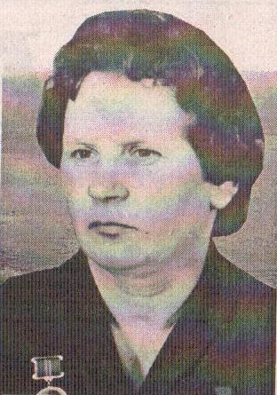
ПОЛУХИНА
АЛЕКСАНДРА СТЕПАНОВНА

Родилась 4 апреля 1934 г. в п. Херпучи Нижнеамурского района, Амурской области. В семье три сына и она – одна дочь. Семья переехала жить на станцию Завитая, где Александра Степановна окончила школу-семилетку. Далее училась на курсах телефонистов 6 месяцев, сдала экзамены на отлично. По окончании учебы работала телефонисткой в воинской части в течение двух лет, где и познакомилась со своим будущим мужем – Михаилом Полухиным. В сентябре 1953 г. приехала жить в с. Миндерла. В ее трудовой книжке всего три записи: 1955 г. – принята в Миндерлинский колхоз «Октябрь» телятницей, 1956 г. – переведена дояркой, 1989 г. – уволена в связи уходом на пенсию.
За самоотверженный труд была награждена высокими государственными наградами:
- 1970 г. – первая награда «Медаль за доблестный труд»;
- 1973 г. – орден Октябрьской революции;
- 1976 г. – орден Ленина;
- 1986 г. – орден Трудового Красного знамени;
- Три серебряные и три бронзовые медали ВДНХ за достигнутые успехи в развитии народного хозяйства СССР;
- Награждена знаками «Ударник 10-й пятилетки», «Ударник 11-й пятилетки» - дважды, «Победитель социалистического труда» - трижды, «Наставник молодежи»;
- Одной из первых в районе присвоено звание «Почетный гражданин Сухобузимского района»;
Родила и вырастила четырех сыновей. С 1989 г. находится на заслуженном отдыхе.
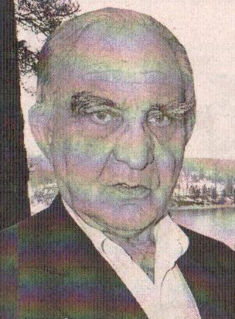

АФЕРЕНКО
ВИКТОР АЛЕКСАНДРОВИЧ
Родился 1 июля 1935 г. в с. Атаманово. По профессии учитель физики. Более тридцати лет занимается краеведением. Его исследования, очерки, статьи печатались в журнале «Семья и школа», альманахе «Енисей», в сборниках, в краевых и районных газетах. Им собран богатейший краеведческий материал. Издано 16 книг, 12 из них о районе. В них отображается 300-летний путь развития территории. Книги содержат много эксклюзивных материалов, редких архивных документов. В.А. Аференко организовал музей села Атаманово, является вдохновителем создания районного краеведческого музея. Сюда он передал много ценных краеведческих материалов, консультировал работников, писал тексты для экскурсий. Его вклад в патриотическое воспитание многих поколений сухобузимцев трудно переоценить. Свои книги Виктор Александрович безвозмездно передавал в библиотеки района. Благодаря этому жители могут познакомиться с историей своих сел, предприятий и семей. Девять лет Аференко проработал в Атамановской средней школе, восемь из них – директором школы. Он сделал немало для развития этого учебного заведения. Труд педагога и краеведа был отмечен почетными званиями:
- 1994 г. – награжден знаком «Отличник народного просвещения»;
- 1998 г. – присвоено почетное звание «Заслуженный учитель РФ»;
- 1999 г. – принят в члены Союза журналистов России;
- 1999 г. – удостоен звания «Заслуженный педагог Красноярского края»;
- 2000 г. – его имя внесено в общероссийскую энциклопедию «Одаренные дети – будущее России» в рубрику «Учитель»;
- 1994-1998 гг. – пять раз присваивалось звание «Соросовский учитель школы» с предоставлением грантов;
- 2006 г. – на городской Аллее звезд г. Железногорска открыта звезда в его честь;
- 12 июня 2009 г. присвоено звание «Почетный гражданин Сухобузимского района»

В настоящее время В.А. Аференко продолжает творческую работу по изучению истории малой родины. Готовится к изданию его новая книга «Тюменцевы: пять веков на сибирской земле» - о династии, потомки которой живут во всех уголках района.

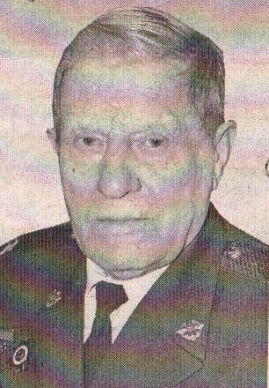
ЛИТВИНЕНКО
НИКОЛАЙ ЕВГЕНЬЕВИЧ

Родился 8 января 1924 г. в селе Покровка Емельяновского района. В августе 1942 г. Сухобузимским райвоенкоматом был призван в действующую армию и направлен в пехотный полк.
За мужество и героизм, проявленные при штурме укрепленного пункта противника в феврале 1944 г. Н.Е. Литвиненко был награжден солдатским орденом Славы III-ей степени.
Орден Славы II-ой степени он получил за форсирование Одера в марте 1945 г. В боях воин был дважды ранен, но дошел до Берлина. В июне 1945 и мае 1990 гг. он был участником Парада Победы на Красной площади.
За мужество и героизм, проявленные в боях с немецко-фашистскими оккупантами, он был награжден орденами и медалями, а в июне 1968 года орденом Славы I-ой степени. Но на этом история не закончилась.
В 1999 г. из военного архива пришло сообщение, что еще 55 лет назад приказом по 42-ой армии от 16 декабря 1944 года Николай Евгеньевич Литвиненко был представлен к награждению орденом Славы II-ой степени. По разным причинам воину-герою не удалось получить тогда эту награду. Таким образом, подводя итоги, Николай Евгеньевич получил статус полного кавалера ордена Славы. Также ветеран имеет орден Великой Отечественной Войны и 10 медалей.
Не один раз Николай Евгеньевич был приглашен Президентом РФ Путиным В.В. на торжественные приемы по случаю празднования годовщин Победы в Великой Отечественной войне 1941-1945 гг.
В 1999 г. получил звание «Почетный гражданин Сухобузимского района»

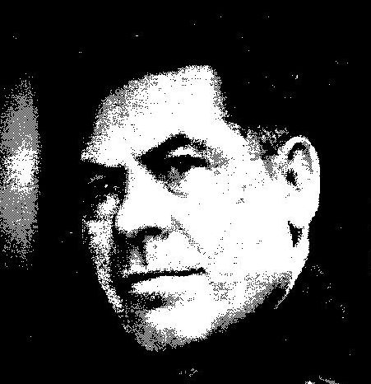
КИРИЛЛОВ
СТЕПАН ВАСИЛЬЕВИЧ

Родился 9 января 1934 г. в д. Светлолобово Новоселовского района. Восемнадцатилетним парнем был направлен в первое Томское военное училище. После его окончания, в августе 1942 г. попал на Волховский фронт, боевое крещение принял на берегу Ладожского озера, где получил первое ранение. После излечения был направлен под Сталинград. Воевал он на многих фронтах, командовал взводом, трижды был ранен. Войну закончил в Восточной Пруссии.
За проявленный героизм и личное мужество Степан Васильевич был удостоен ордена Красной звезды, орденов Великой Отечественной войны I и II степеней. Награжден медалями: «За оборону Сталинграда», «За взятие Кенигсберга» и многими другими наградами.
Демобилизовавшись в 1946 г., Кириллов пошел работать в школу, военруком. Затем перешел в райком партии зав. орг. Отделом, а позднее стал секретарем РК. С 1955 по 1959 гг. учился в Красноярской Высшей партийной школе. После ее окончания три года работал секретарем парткома, 2-м секретарем РК КПСС в Манском районе. С 1962 по 1984 гг. работал директором Горского совхоза Сухобузимского района.
В 1984 г. ушел на пенсию
В 1999 г. получил звание «Почетный гражданин Сухобузимского района»

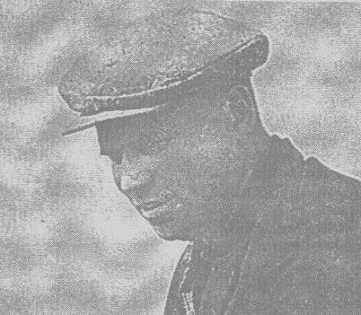
ДЕЙКИН
ВИКТОР АЛЕКСЕЕВИЧ
(1926 – 2005)

Родился 19 января 1926 года в г. Мелекес Ульяновской области. В 1927 году с родителями переехал в д. Кекур Сухобузимского района, там и окончил школу. С 1940 по 1943 гг. работал в колхозе «1 Мая» на разных работах. В 1943 г. призван в ряды РККА, участвовал в боях с Японией. В 1950 г. демобилизировался и работал в Красногорской МТС Сухобузимского района в должности зам. директора по политической части и в аппарате РК КПСС.
В 1957 г. направлен в числе «30-тысячников» председателем колхоза «Путь к коммунизму.
В 1962 г. был направлен организовывать совхоз «Шилинский», проработал директором до 1981 года до ухода на пенсию. Совхоз «Шилинский» 3 раза был участником сельскохозяйственной выставки, награжден дипломами 1-3 степени за успехи в животноводстве. В.А. Дейкин имеет орден Отечественной войны II степени, два ордена трудового Красного Знамени, медали «К 100-летию со дня рождения Ленина», «За победу над Японией», а также медали ВДНХ – золотую, серебряную, бронзовую, звание отличника здравоохранения.
Виктор Алексеевич воспитал десятки прекрасных специалистов, щедро делясь своими знаниями, богатым опытом, житейской мудростью. Он был чутким, добросердечным человеком, пользовался безграничным авторитетом и уважением у односельчан, коллег, членов коллектива. В 2004 году ему было присвоено звание «Почетный гражданин Сухобузимского района».

